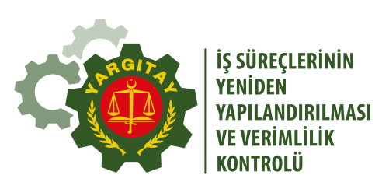  

**AÇILIŞ PROGRAMI (28 HAZİRAN 2018)**

**09:00 - 09:45** Kayıt

**09:45 - 10:15** Açış Konuşması

İsmail Rüştü CİRİT, Yargıtay Birinci Başkanı

**10:15 - 10:30** Projenin Tanıtımı

Dr. Mustafa SALDIRIM, Yargıtay Genel Sekreter Yardımcısı

**10:30 - 11:00** Anı Fotoğrafı Çekimi ve Çay/Kahve Arası

**I. OTURUM (11:00 - 12:15)**

**Oturum Başkanı: Ömer Uğur GENÇCAN, 2. Hukuk Dairesi Başkanı**

**11:00 - 11:15** Murat AZAKLI, Anayasa Mahkemesi Genel Sekreter Yardımcısı

**11:15 - 11:30** Müjgan KARYAĞDI, HSK Genel Sekreter Yardımcısı

**11:30 - 11:45** Avni Kağan KAYTANCI, Adalet Bakanlığı Strateji Geliştirme Daire Başkanı

**11:45 - 12:00** Av. Filiz SARAÇ, Türkiye Barolar Birliği Yönetim Kurulu Üyesi

**12:00 - 12:15** Soru-Cevap

**12:15 - 13: 45** Öğle Yemeği

**II. OTURUM (13:45 -14:45)**

**Oturum Başkanı: Vuslat DİRİM, 13. Ceza Dairesi Başkanı**

**13:45 - 14:00** Kenan UZUN, Adalet Bakanlığı Bilgi İşlem Daire Başkanlığı Tetkik Hakimi

**14:00 - 14:15** Ali EKİZ, Adalet Bakanlığı Bilgi İşlem Daire Başkanlığı Bilişim Personeli

**14:15 - 14:30** Gülşah Sibel AKBULUT, Birinci Başkanlık Tetkik Hakimi

**14:30 - 14:45** Prof. Dr. Barış SÜRÜCÜ, ODTÜ İstatistik Bölümü Öğretim Üyesi

**14:45 - 15:00** Soru-Cevap

**15:00- 15:15** Çay/Kahve Arası

**III. OTURUM (15:15-16:15)**

**15:15 - 16:00** 29 Haziran 2018 Cuma yapılacak Çalıştay'ın Ön Hazırlıkları **16:15 Birinci Günün Sonu**